市赛电子信息类、装备制造类四个赛项在郑州市电子信息工程学校举行

现代制造系 赵醒

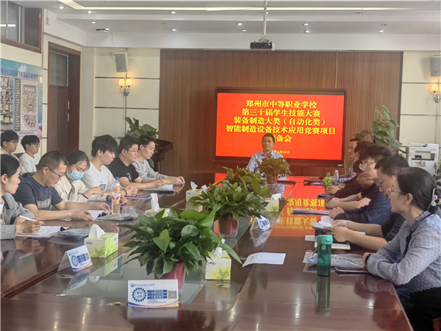

赛项说明会

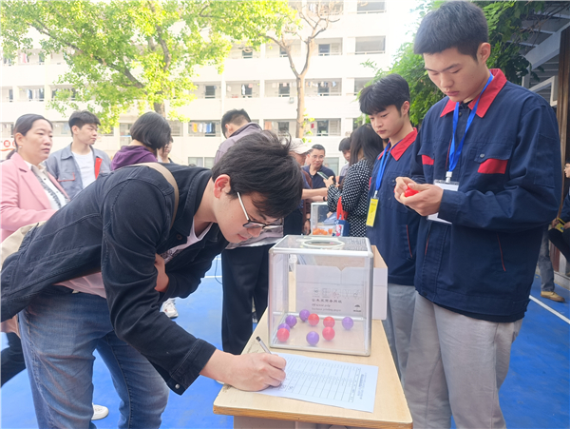

抽取入场顺序

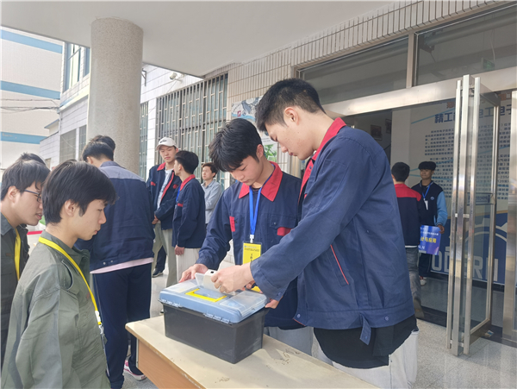

各赛项检录入场

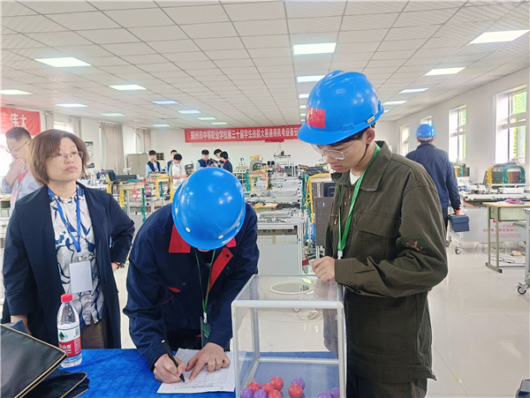

有序抽取工位

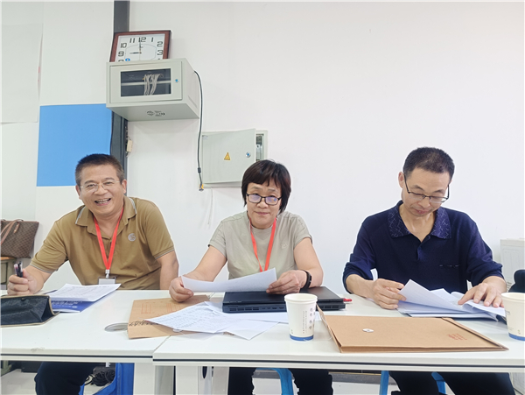

裁判员悉心工作

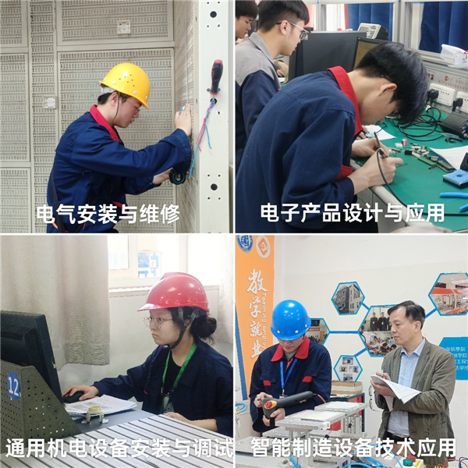

赛项选手一竞高下

绿城四月，春服既成，郑州市中等职业学校第三十届学生技能大赛暨第二十届教师基本功竞赛（以下简称市赛）如期而来。2024年4月25日，市赛电子与信息大类的电气安装与维修、电子产品设计与应用、通用机电设备安装与调试等三个赛项，以及装备制造大类的智能制造设备技术应用赛项在郑州市电子信息工程学校举行。

得益于此前赛事准备工作的细致筹划和赛项说明会的详细介绍，各参赛队师生对当日赛项各环节均十分清楚。清晨七时，各参赛队已依次就位，检录工作在学校精工楼前准时开始。核验装具、抽取工位、登记入场、获取试题，各环节在晨曦中有序进行。随后，各赛项准时开始。比赛中，选手们屏息静气、沉着应战，力争发挥最好水平；评委们往来检视、认真记录，严谨对待每个细节。郑州市教育科学规划与评估中心职业教育与教学研究室教研员王蒙、袁世军到场巡视，对赛场秩序和组织工作给予肯定。

据悉，这四个赛项均为小组赛，各赛项参赛时长和参赛总人数各有不同。其中，电气安装与维修赛项时长240分钟，共有7所学校的14名选手参与角逐；电子产品设计与应用赛项时长为180分钟，共有12所学校的42名选手参与角逐；通用机电设备安装与调试赛项时长为240分钟，共有7所学校的26名选手参与角逐；智能制造设备技术应用赛项时长为240分钟，共有11所学校的38名选手参与角逐。这些选手均由各参赛校选拔而出，是其教学成果的最好体现，赛项结束后，评委将随即展开评分工作，并与赛项监督人员共同核定获奖名次。

举办市赛旨在进一步贯彻落实党的二十大精神，推进职业教育高质量发展，深化郑州市中等职业教育教学改革，持续提升师生的技术技能水平。郑州市电子信息工程学校师生和全体与赛选手将牢记“以赛促学、以赛促教、以赛促建”的办赛初心，在日常学习培养职业素养、提升专业技能、弘扬工匠精神、培养职业能力，在竞赛活动中切磋技艺、展示职教风采、促进专业升级、服务产业发展，以个人成长不断地见证郑州职教良性发展，更好地服务国家中心城市建设。